# Conception d’un moteur de fusion multimodale - Triceratops

3A SRI - 2021 - Maxence Da Silva, Clément Truillet

## Rappel du sujet

Le but de ce bureau d’étude est de **spécifier, concevoir et implémenter un moteur de fusion multimodale** pour interagir avec une palette de dessin ne disposant d’aucun bouton. Pour créer et déplacer des formes sur la palette vous utiliserez les modalités suivantes :

1. La reconnaissance de **parole** grâce au moteur de reconnaissance de parole (avec l’usage de l’agent ivy sra5)
2. La reconnaissance de **geste** grâce à la palette de reconnaissance de geste 2D ($1Recognizer)
3. Le **pointage** (souris) sur la palette de dessin

L’objectif est de **développer un moteur de fusion des différentes modalités** permettant d’approcher le célèbre **« put that there** » (cf. lien ci-dessous), une des premières techniques d’interaction multimodale proposée par le MIT il y a maintenant une quarantaine d’années.

**Démonstration** : <http://www.youtube.com/watch?v=RyBEUyEtxQo>

## ???

Chronogrammes

## Conception logicielle

Diagramme de classe

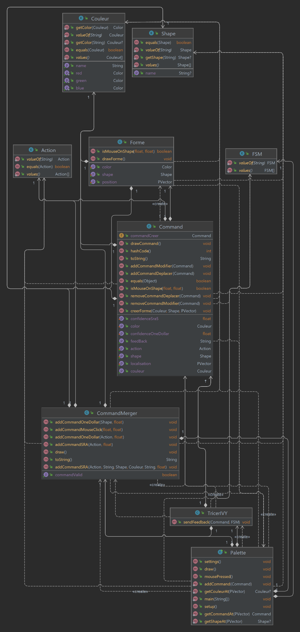

## Machine à états

## Utilisation de l’application

### Création d’un objet

### Modification de la couleur d’un objet

### Modification de la position d’un objet

### Suppression d’un objet

### Annulation d’une action